**Laboratorio 06**

**Integrantes:**

**Sebastián Cardona Parra**

**Diego Alexander Cárdenas Beltrán**

**Universidad Escuela Colombiana de Ingeniería Julio Garavito**  
**Programación Orientada a Objetos**  
 **María Irma Rozo**

**19/04/2024**

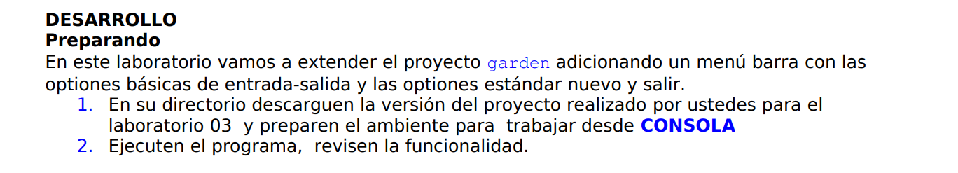



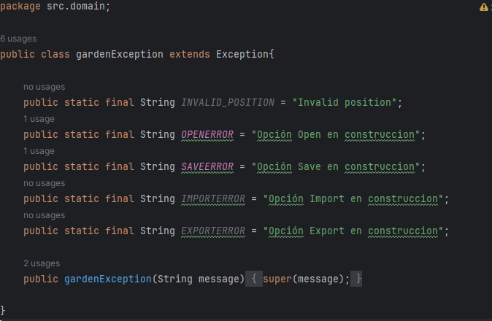

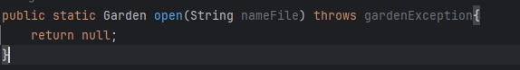



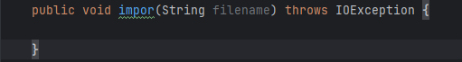

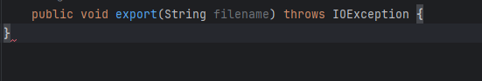



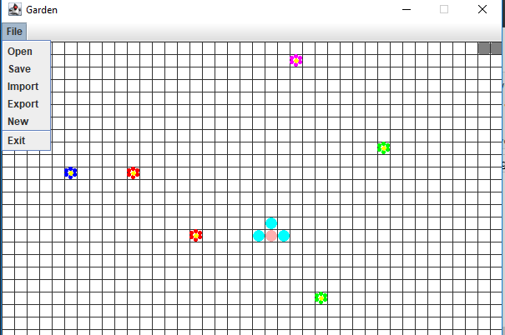

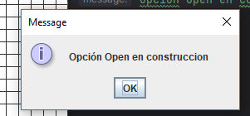

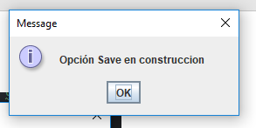

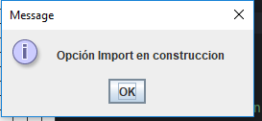

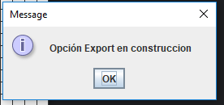

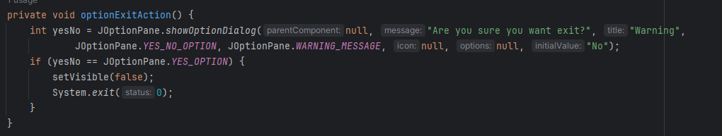



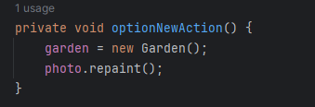

Antes de abrir un nuevo Garden

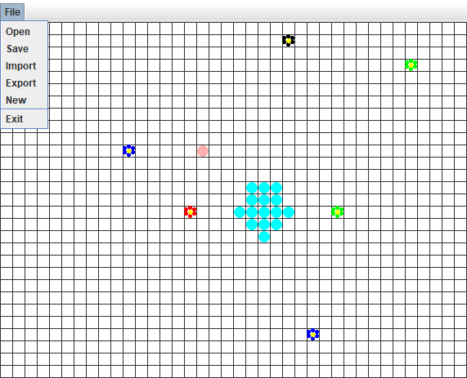

Después de seleccionar la opción nuevo

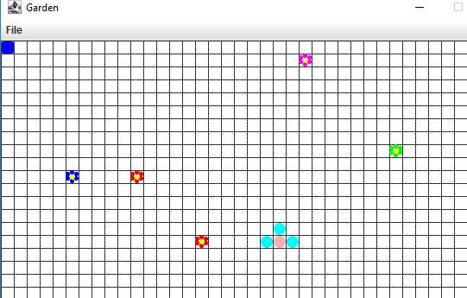



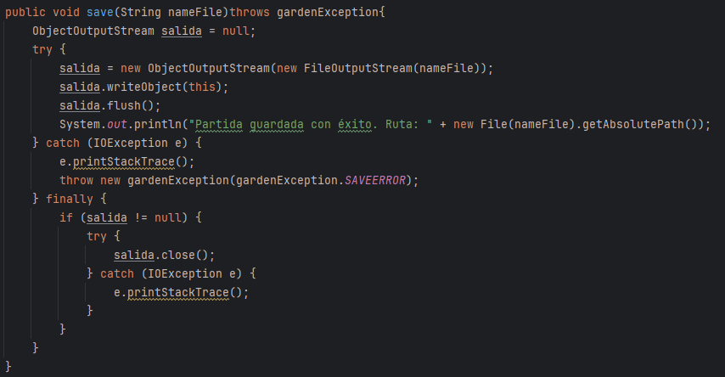

Diseño Save en .astah



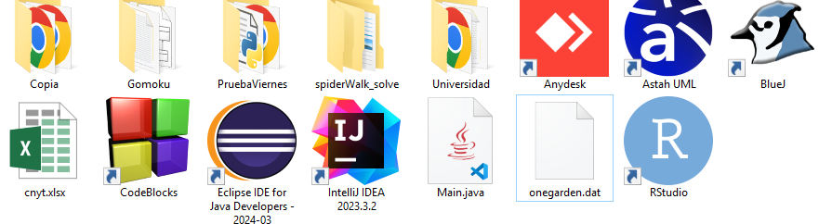

Quedo guardado, donde decidimos guardarlo, en escritorio, pesa aproximadamente 12 KB

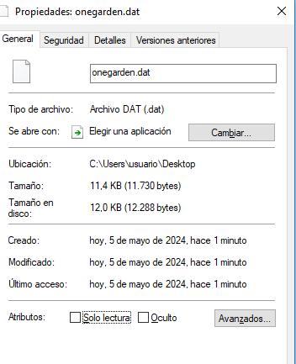



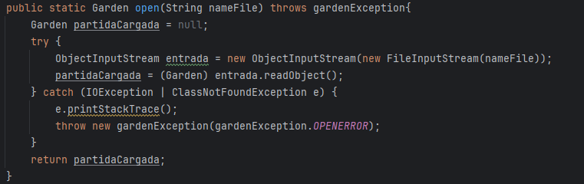



Estado inicial:

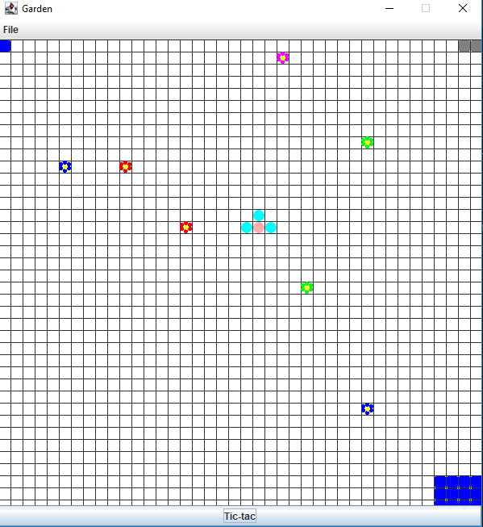

Abriendo el archivo

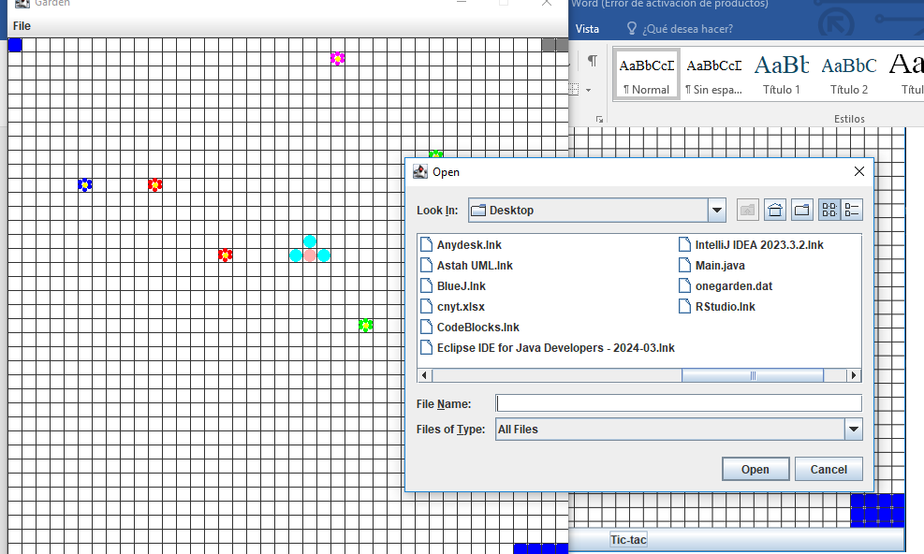

Archivo onegarden.dat  
  
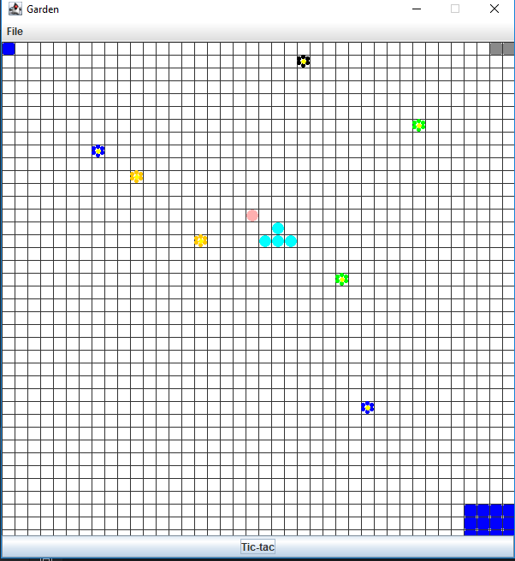

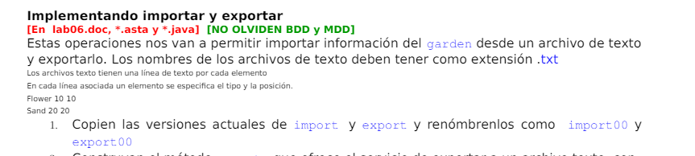



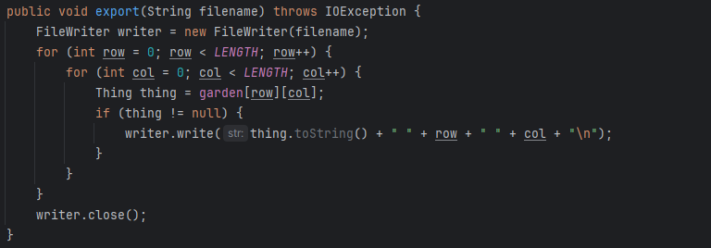



Este es el estado del archivo a exportar

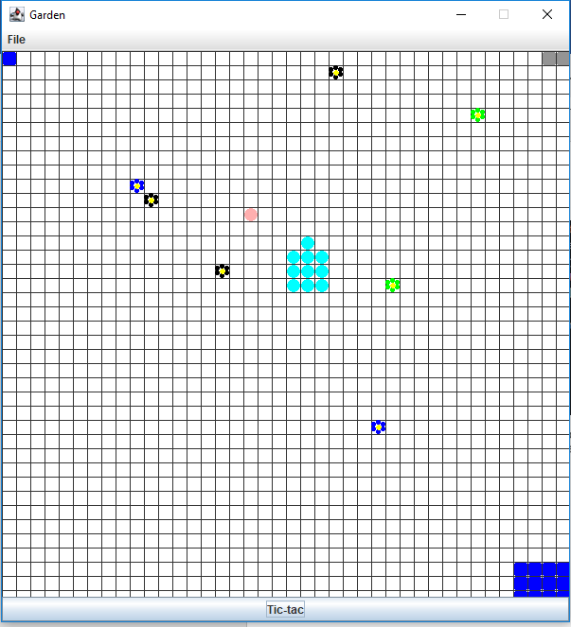

El archivo donde se guardó, efectivamente es uno tipo .txt



Dentro de él están todos las cosas presentes y su posición



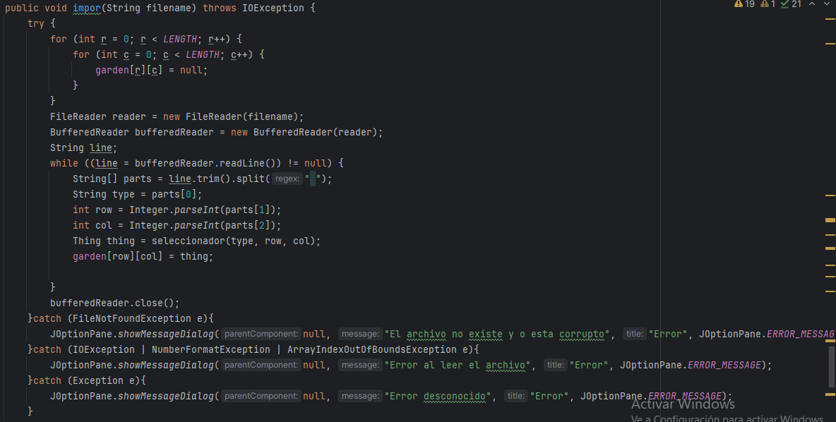



Volvemos a entrar y seleccionamos la opción de importar

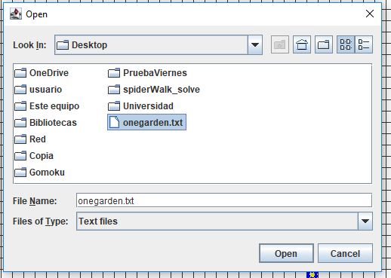

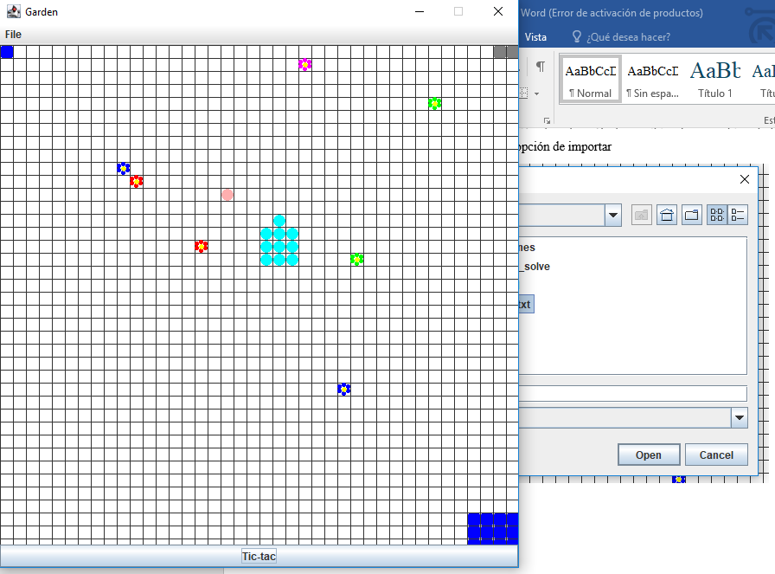

Al importarlo, efectivamente volvió todo al estado del archivo onegarden.txt

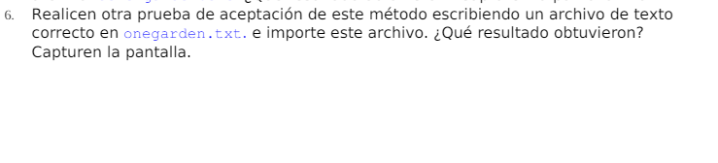

Vamos en el archivo .txt, añadir una flor carnívora en la posición 0 21:



Quedó puesto en el archivo, por lo cual volvemos a importar:

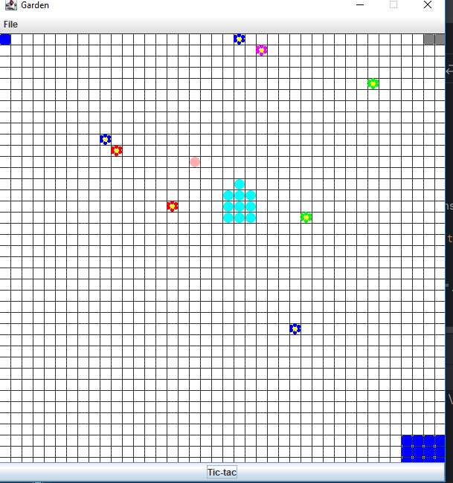

Podemos ver que la flor carnívora se creó en la parte superior en la fila 0 columna 21





Se guardó como pruebasave.dat

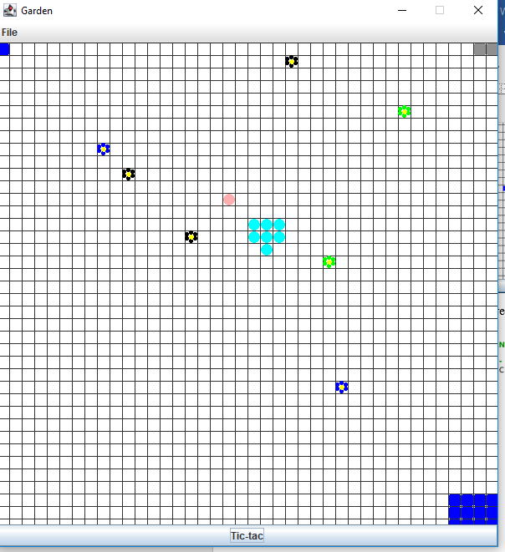

Al volver a abrirlo, obtuvimos el archivo original sin problemas



Al igual que en el caso anterior, se exporto a un archivo llamado pruebaexport.txt

Al volverlo a importar no hubo errores y se obtuvo el mismo resultado del anterior



Como se mencionó anteriormente, ambos son archivos que me permiten guardar el estado de un juego, pero una diferencia importante, es que al importar y exportar un archivo en .txt, ese archivo es legible por nosotros, no por lo contrario al momento de guardar un archivo, yo no lo puedo leer, ya que está diseñado solo para que la maquina lo entienda

Este es el resultado si intento abrir el archivo al guardarlo 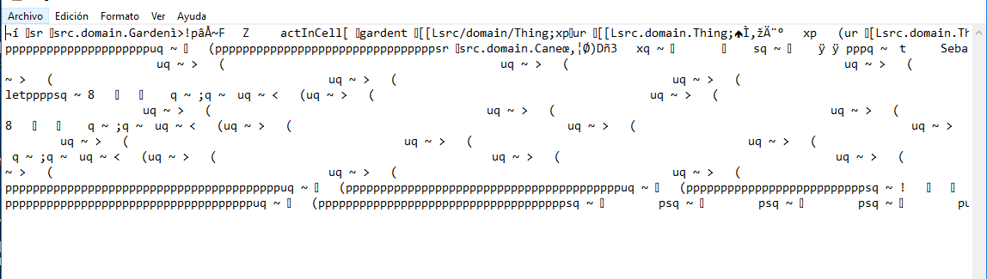





Hecho en el archivo .java



Qué pasa si abrimos un archivo que no sea .dat

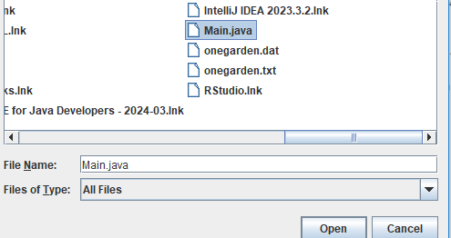

Por ejemplo, este archivo .java

Obtenemos el siguiente resultado:

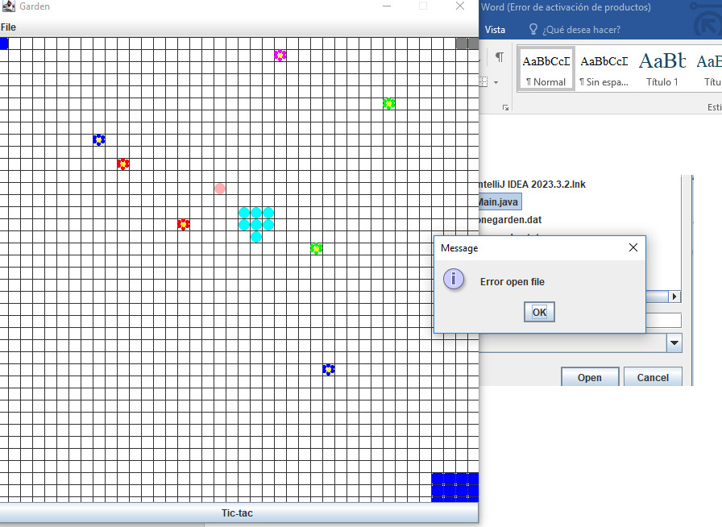

No modifica el archivo ya abierto y lanza este mensaje de advertencia

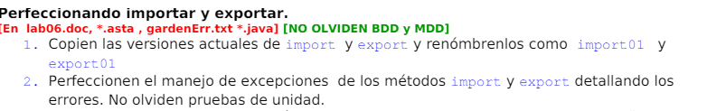

Hecho en el archivo .java



Qué pasa si corrompemos un archivo .txt, es decir, ponemos una cosa inexistente o borramos algo como una posición:

Modificaremos y borraremos algunas cosas del archivo onegarden.txt

Al intentar importarlo, obtenemos dicho mensaje de error

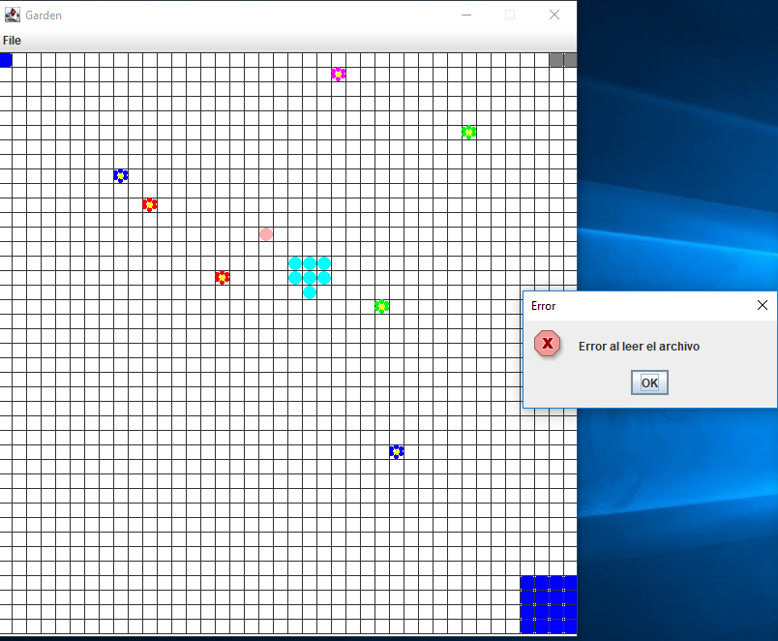

Como observamos, no modificó el archivo original y lanzó el mensaje de error

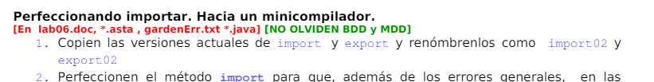

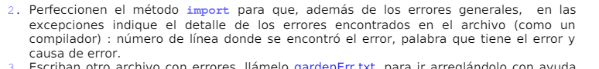

Se creó en el archivo .java



Se creo el siguiente archivo .txt

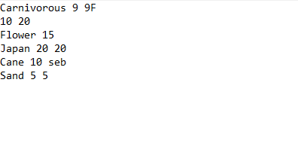

Donde se ven los diferentes errores

Al intentar importarlo obtenemos:

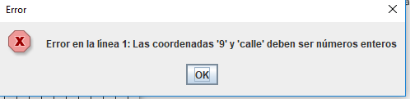

Corregimos y volvemos a intentarlo

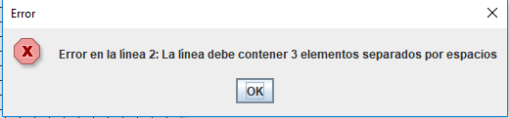

Y así sucesivamente

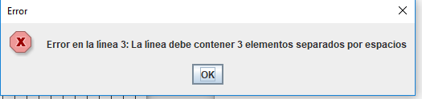

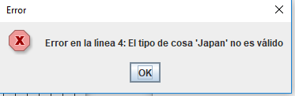

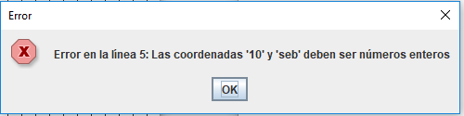

Hasta que finalmente todo está bien y obtenemos:

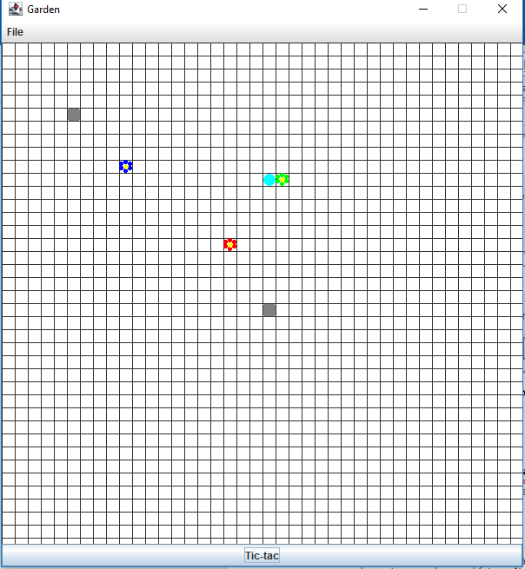

Con el archivo .txt:

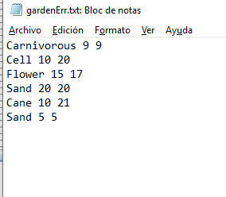

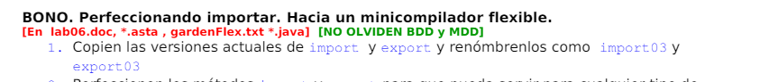



Modificado en el archivo .java

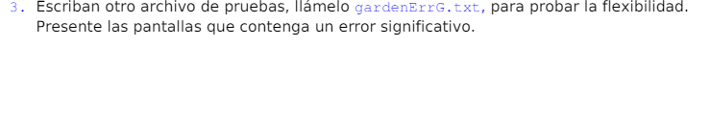

Archivo.txt

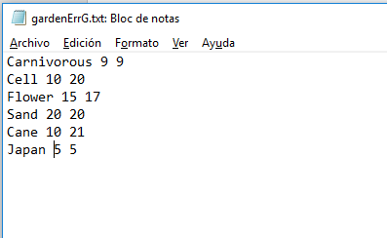

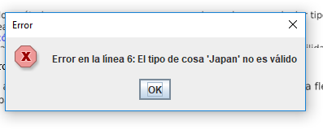

No obstante, si creáramos un objeto o elemento tipo Japan, no habría ningún problema

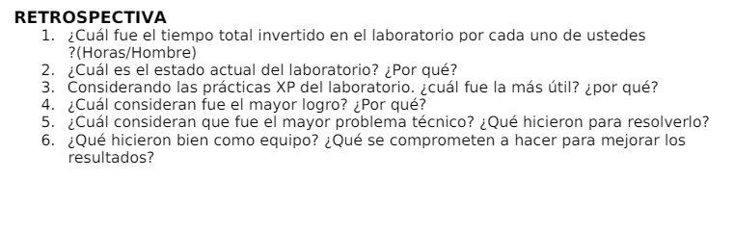

1. 10 horas por cada uno
2. Finalizado, pues nos organizamos desde el inicio a trabajar juiciosos y a no dejar todo a última hora
3. Programación a pares, pues sentimos que nos complementamos bien y las dudas que surgían nos las contestábamos mutuamente
4. Poder entender cómo funciona la persistencia, y como poder guardar el estado anterior de un juego, también fue interesante saber y entender como exportar e importar archivos no necesariamente como en bytes
5. Al principio fue un poco difícil entender la sintaxis de cómo funciona los lectores de archivos, no obstante, preguntando a compañeros pudimos resolver ese problema
6. Durante la sesión de clase en verdad avanzamos bastante, eso fue lo que hicimos bien, aunque nos comprometemos a siempre hacer primero los diagramas, ya que no solemos hacerlos de esta manera y sabemos que debe ser al revés